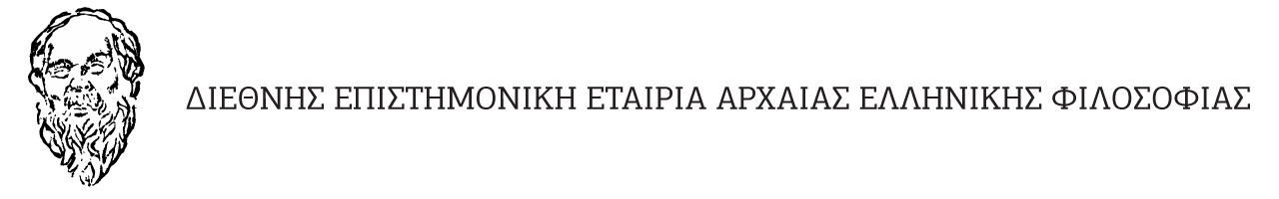
www.deeaef.gr
e mail: info@deeaef.gr

ΠΑΝΕΠΙΣΤΗΜΙΑΚΑ ΣΕΜΙΝΑΡΙΑ ΦΙΛΟΣΟΦΙΑΣ 2015-2016

Τετάρτη 2 Μαρτίου 2016
Πνευματικό Κέντρο του Δήμου Αθηναίων, Ακαδημίας 50, Αίθουσα Τρίτση
Ώρα 18.00-20.00

Θέμα: Η ΕΠΙΚΑΙΡΟΤΗΤΑ ΤΩΝ ΗΘΙΚΩΝ ΚΑΙ ΠΟΛΙΤΙΚΩΝ ΑΝΤΙΛΗΨΕΩΝ ΤΟΥ ΑΡΙΣΤΟΤΕΛΟΥΣ

Ομιλήτρια: Ευαγγελία Μαραγγιανού, Καθηγήτρια Φιλοσοφίας του Πανεπιστημίου Αθηνών, Διευθύντρια του Τομέα Φιλοσοφίας

Πρόεδρος της Επιστημονικής Συνεδρίας: Κωνσταντίνος Νιάρχος, Πρόεδρος της Διεθνούς Επιστημονικής Εταιρείας Αρχαίας Ελληνικής Φιλοσοφίας

ΕΙΣΟΔΟΣ ΕΛΕΥΘΕΡΗ

Ο Πρόεδρος Ο Γενικός Γραμματέας

Κωνσταντίνος Νιάρχος Κωνσταντίνος Καλαχάνης
Καθηγητής Φιλοσοφίας Δρ Φιλοσοφίας
του Πανεπιστημίου Αθηνών του Πανεπιστημίου Αθηνών

Με την υποστήριξη

